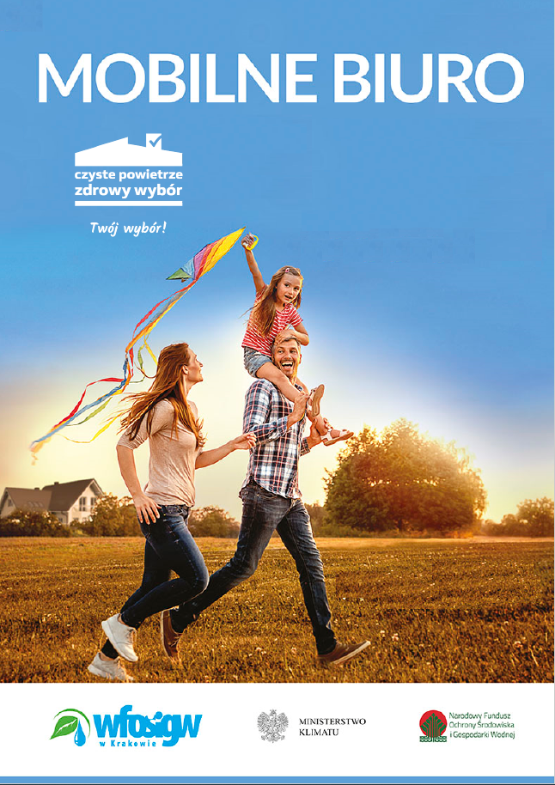

**Radziemice**

**20 sierpnia** (czwartek)

**13:00**

Przy Urzędzie Gminy